**3주차_실습과제(학번: 20157135 이름:이상우 )**

* **내용점검**

1. 다음에서 서술 내용이 맞으면 0, 틀리면 x 하시오.
2. 자바는 객체지향 프로그래밍 언어이다. ( o )
3. 자바 소스의 파일 이름은 소스에서 public인 클래스 이름과 동일해야 한다. ( o )
4. 자바 소스를 컴파일(compile)하면 bytecode 라 불리는 파일이 생성된다. ( o )
5. 바이트코드의 확장자는 java이다. ( x)
6. 이클립스를 사용하여 자바 프로그램을 개발할 경우 JDK는 필요 없다. ( x)
7. 자바의 주요 기술로는 Java SE, Java EE, Java ME 등이 있다. ( o )
8. 다음에서 비어있는 부분을 적당히 채우시오.
9. 자바 컴파일러에 의해 생성된 확장자가 .class인 ( 바이트코드 )는 자바 가상 기계의 명령어인 기계어로 구성된 이진 파일이다.
10. ( JDK )는 자바 컴파일러(Compiler), 자바 인터프리터(Interpreter), 자바 디버거(Debugger) 등의 개발도구와 함께 자바 프로그램이 실행될 수 있는 환경인 자바실행환경 JRE(Java Runtime Environment)를 제공한다.
11. 프로그램 개발에 필요한 컴파일러, 디버거, 링커, 에디터 등을 통합적으로 제공하는 개발 환경을 ( IDE )이라 한다.
12. (JRE)는 자바 API와 자바 가상 기계 그리고 자바 프로그램을 실행하기 위한 여러 콤포넌트(component)로 구성된 자바 실행 환경이다.
13. 다음에서 서술 내용이 맞으면 0, 틀리면 x 하시오.
14. 프로그램에서 컴퓨터에게 명령을 내리는 최소 단위를 문장(statement)이라 한다. ( o)
15. 블록(block)은 소괄호( … )로 나타내며 여러 문장의 집합을 의미한다. ( x )//중괄호{}
16. 식별자는 대소문자 영문자 알파벳, 숫자(0에서 9), 원화표시(\) 그리고 밑줄(_)로 구성된다. ( x )
17. 문자열 출력은 System.out.println(“자바”); 문장을 이용한다. ( O )
18. 프로그램에서 상수(literals)란 소스에 그대로 표현할 수 있는 다양한 자료 값을 말한다. ( o )
19. 다음에서 비어있는 부분을 적당히 채우시오.
20. ( 변수 )는 자료 값을 저장하는 공간이다.
21. 프로그래밍 언어에서 문법적으로 의미 있는 단어로 사용하기 위해 미리 정의해 놓은 단어를 ( (키워드) 예약어 )라 한다.
22. 자바의 자료형(data types)은 크게 ( 기초형 )과 (참조형 )으로 분류한다.
23. 자료형 byte는 크기가 1바이트로 -128에서 ( 127 )까지 표현 가능하다.
24. 변수를 사용하기 위해서는 먼저 ( 변수선언 )과정이 필요하다.
25. 다음 각각의 문제에서 가장 적절한 것을 하나 선택하시오. – **정답에 해당하는 부분을 빨간색으로 표시할 것(다)**

1. 다음 중 문자열을 출력하는 자바 문장으로 바른 것은 무엇인가?
2. System.out.println("자바); 나) System.out.println("자바")
3. System.out.println("자바"); 라) system.out.println("자바");
4. 다음은 자바 프로그래밍에 대한 설명이다. 다음 중 잘못 설명하고 있는 것은 무엇인가?
5. 자바는 함수 단위로 프로그래밍한다.
6. 패키지는 여러 자바 클래스가 모여있는 폴더이다.
7. 자바의 클래스 내부는 필드와 메소드로 구성된다.
8. 메소드 구현은 메소드 헤드와 메소드 블록으로 구성된다.
9. 다음은 자바의 main() 메소드에 대한 설명이다. 다음 중 잘못 설명하고 있는 것은 무엇인가?
10. 메소드 main()은 특별한 메소드로 자바 프로그램이 실행되는 문장이 기술된다.
11. 메소드 main()은 특수 메소드이므로 클래스 외부에 정의될 수 있다.
12. 메소드 main()은 public static void main(String[] args)으로 헤드가 정의된다.
13. 자바 인터프리터로 메소드 main()이 있는 클래스를 실행할 수 있다.
14. 다음은 자바의 키워드에 대한 설명이다. 다음 중 잘못 설명하고 있는 것은 무엇인가?
15. 프로그래밍 언어에서 문법적으로 의미 있는 단어로 사용하기 위해 미리 정의해 놓은 단어를 키워드(keyword)라 한다.
16. byte, short, int, long, float, double 등은 자바의 키워드이다.
17. 키워드는 식별자라고도 한다.
18. 키워드 goto와 const는 현재 자바 키워드이나 실제 사용하지는 않는다.
19. 다음 중에서 자바의 식별자로 바르지 못한 것은 무엇인가?
20. Month 나) year 다) 99fortran 라) Basic
21. 다음 중 자바의 변수 선언에서 문법적으로 잘못된 것은 무엇인가?
22. int age = 22; 나) long byte = 22; 다) char ch = ‘A’; 라) boolean bool = true;
23. 다음 중에서 문자 상수 표현이 잘못된 것은 무엇인가?
24. ‘가’ 나)‘\\’ 다) ‘/34’ 라) ‘\uac00’
25. 다음 상수 중에서 그 수의 표현 값이 다른 것은 무엇인가?
26. 15 나) 017 다) 0xf 라) 0b1110
27. 다음 중에서 자바의 자료형 중에서 기본형이 아닌 것은 무엇인가?
28. 문자열 나) 문자 다) 정수 라) 논리
29. 다음 자료형 중에서 정수 1024를 저장할 수 없는 것은 무엇인가?
30. Byte 나) short 다) int 라)long
31. 다음 코드에서 변수와 상수를 구별하시오.

* int k=10; 변수=k 상수=10
* long m=200L; 변수=m 상수=200L
* double f=1.2345; 변수 =f 상수 =1.2345
* final int SIZE=100; 변수 = SIZE 상수 100

1. 제시된 문장을 처리하는 선언문을 작성하시오
2. 4byte 크기를 갖는 정수를 저장하는 변수sum

int sum;

1. 문자를 저장하는 변수로서 초기값이 각각 ‘a’, ‘b’인 변수 c1과 c2

Char c1,c2;

c1=a;

c2=b;

1. 8 byte 크기의 실수를 저장하는 변수 dim을 선언하고 34.487 값으로 초기화

Long dim ;

dim =34.487;

1. 4byte 크기의 실수를 저장하는 변수 real을 선언하고 34.2 값으로 초기화

int real ;

real =34.2;

1. 소스 파일의 이름이 MyProgram.java라고 하자. 컴파일하고 실행하는 명령어들을 차례대로 제시하시오.
2. javac MyProgram.java
3. java MyProgram
4. 자바 언어에서 지원되는 8가지의 기초 자료형은 무엇인가?

정수형 :Byte . short , int , long ,

**실수형 float ,double**

**논리형 Boolean**

**문자형 char**

* 다음 프로그램소스에서 오류를 찾아 수정하시오

|  |  |
| --- | --- |
| **public** MyProgram {  **public** **static** **void** main(String args[]); {  **int** x, y // 두개의 정수형 변수 선언  x = 10  y = 20  sum = x + y  system.*out*.println("합은' + sum)  } | [수정된 소스]  Public class MyProgram {  **public** **static** **void** main(String[] args){  **int** x =10;  **int** y =20;  **int** sum;  sum = x+y ;  System.***out***.println("합은" + sum);  }  } |

|  |  |
| --- | --- |
| **class** **public** JavaTest1 {  **public** **static** **void** main(String[] args) {  System.*out*.println("Java is simple.");  }  } | [수정된 소스]  **public** **class** JavaTest1 {  **public** **static** **void** main(String[] args){  System.***out***.println("Java is simple."); |

|  |  |
| --- | --- |
| **public** **class** JavaTest2 {  **public** **static** main(String[] args)  System.*out*.println('A');  System.*out*.println("자바는 " , "객체지향 언어이다.");  }  } | [수정된 소스]  **public** **class** JavaTest2 {  **public** **static** main(String[] args)  System.*out*.println('A');  System.*out*.println("자바는" + "객체지향 언어이다."); |

* **프로그램 실행 결과를 제출하시오.**

|  |
| --- |
| public class Add1 {  public static void main(String args[]) { **// main() 부터 실행 시작**  int x=100; **// 변수 x 선언 & 초기화**  int y, sum; **//같은 자료형의 여러 변수를 한꺼번에 선언할 수 있다**  y = 200; **//변수 y에 정수형 상수 200을 저장, 대입문**  sum = x + y; **//연산 결과 저장**  System.out.println(“두 정수의 합 : “ + sum);  }  } |
| **[실행결과]** |

|  |
| --- |
| import java.util.Scanner; **// Scanner 클래스 포함**  public class Add2 {  public static void main(String args[]) {  **// 사용자로부터 입력을 받기 위해 Scanner 객체를 생성한다**.  Scanner input = new Scanner(System.in);  int x, y; **//입력한 데이터를 저장할 변수 선언**    System.out.print("첫번째 숫자를 입력하시오: "); **// 입력 안내 출력**  x = input.nextInt(); **//사용자로부터 입력 받은 정수를 변수 x에 저장**  System.out.print("두번째 숫자를 입력하시오: "); **// 입력 안내 출력**  y = input.nextInt(); **//사용자로부터 입력 받은 정수를 변수 y에 저장**  System.out.println(“x= “ + x); **//변수 x에 저장된 값 출력**  System.out.println(“y= “ + y); **//변수 y에 저장된 값 출력**  } **// 메인 메소드의 끝**  } **// Add 클래스의 끝** |
| **[실행결과]** |

* **프로그램 과제**

1. 다음 조건을 만족하는 ToCode 클래스를 작성하시오.

* 문자를 저장할 변수를 선언하여 문자 ‘자’를 저장
* 위 문자를 출력
* 다시 위 변수에 ‘\uc790’을 저장한 후 문자를 출력

public class ToCode {

public static void main(String args[]) { **// main() 부터 실행 시작**

**// 문자를 저장할 변수ch 선언하고 ‘자’를 저장**

**//변수 ch에 저장된 값을 출력**

ch = ; **//변수 ch에** ‘\uc790’ 저장

**// 변수 ch에 저장된 값을 출력**

}

}

|  |
| --- |
| 프로그램 소스  **public** **class** ToCode {  **public** **static** **void** main (String[] args){  **char** ch ='자';  System.***out***.println("ch =" + ch);  ch = '\uc790'; //유니코드 값으로 초기화  System.***out***.println("ch = " +ch);  }  } |
| 실행결과 |

1. 주석에 해당하는 문장을 완성한 후 결과를 제시하시오

**public** **class** Answer1 {

**public** **static** **void** main(String[] args){

**//double 형의 speed, time 변수를 선언한다**.

**//speed 변수에 90.0을 저장한다**.

**//time 변수에 60.0을 저장한다**.

**//speed와 time 변수에 저장된 값을 출력한다**

}

}

|  |
| --- |
| 프로그램소스  **public** **class** t4 {  **public** **static** **void** main(String[] args){  **double** speed =90.0;  **double** time = 60;    System.***out***.println("speed :" + speed);  System.***out***.println("time :" + time);  }  } |
| 실행 결과 |

1. 다음 프로그램을 완성하시오.

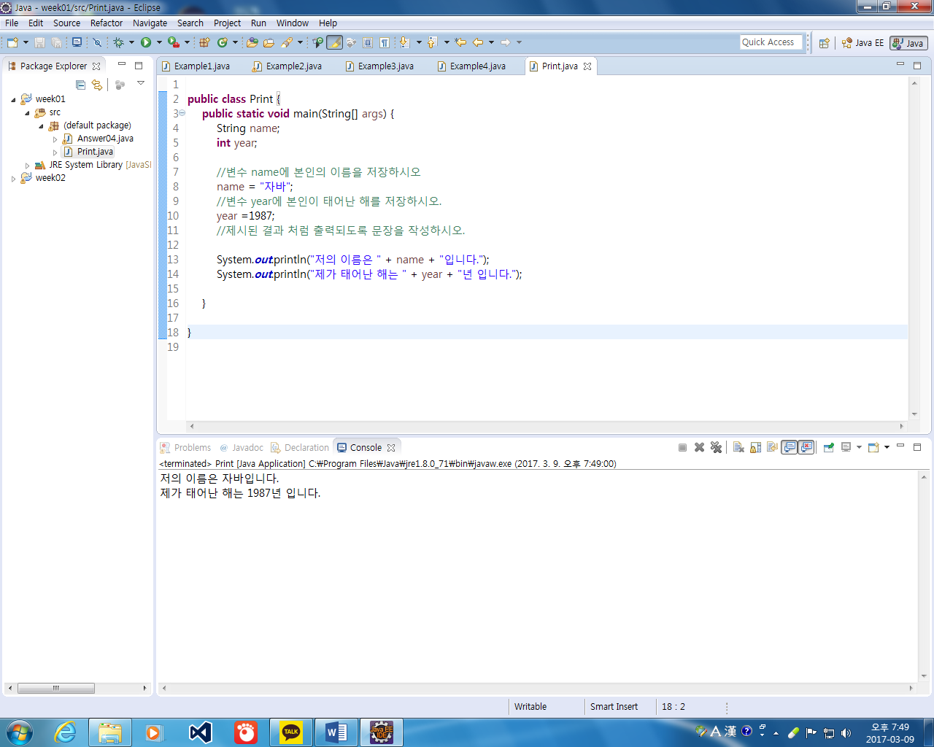

**public** **class** PrintPer {

**public** **static** **void** main(String[] args) {

String name;

**int** year;

//변수 name에 본인의 이름을 저장하시오 – 본인작성

//변수 year에 본인이 태어난 해를 저장하시오. – 본인작성

//제시된 결과 처럼 출력되도록 문장을 작성하시오.

}

}

|  |
| --- |
| **프로그램소스**  **public** **class** t5 {  **public** **static** **void** main(String[] args) {  String name;  **int** year;  name ="이상우";  year = 1994;  System.***out***.println("저의 이름은" + name + "입니다");  System.***out***.println("제가 태어난 해는 " + year + "년 입니다.");  }  } |
| **실행결과** |